Citizenship and virtual worlds: Hacktivism

Problem: Are hacktivists the modern‐day whistleblowers?

Approach recap: Comment, au sein de chaque aire géographique étudiée, les rapports du citoyen au pouvoir sont-ils organisés et comment ces relations sont-elles modifiées par le développement du numérique ? Dans un monde numérisé et ultra-connecté qui a profondément changé la nature des rapports humains, comment évoluent les relations entre le citoyen et le pouvoir ? Les nouveaux espaces virtuels semblent représenter un progrès dans le partage de l’information, l’accès au savoir et la libre expression de chacun. Le recours massif aux médias numériques conduit cependant à s’interroger sur ses conséquences, tantôt sur le plan individuel (difficulté à hiérarchiser l’information et à démêler le vrai du faux, réduction de l’engagement réel au profit de l’engagement virtuel, permanence des traces numériques avec atteinte éventuelle à la vie privée, repli sur soi, nouveaux repères sociaux), tantôt sur le plan collectif : les intelligences collectives développent des espaces collaboratifs (encyclopédies collaboratives, wikis, moocs, webinaires, réseaux sociaux ...) qui refondent, au moins en apparence, la nature des relations sociales.

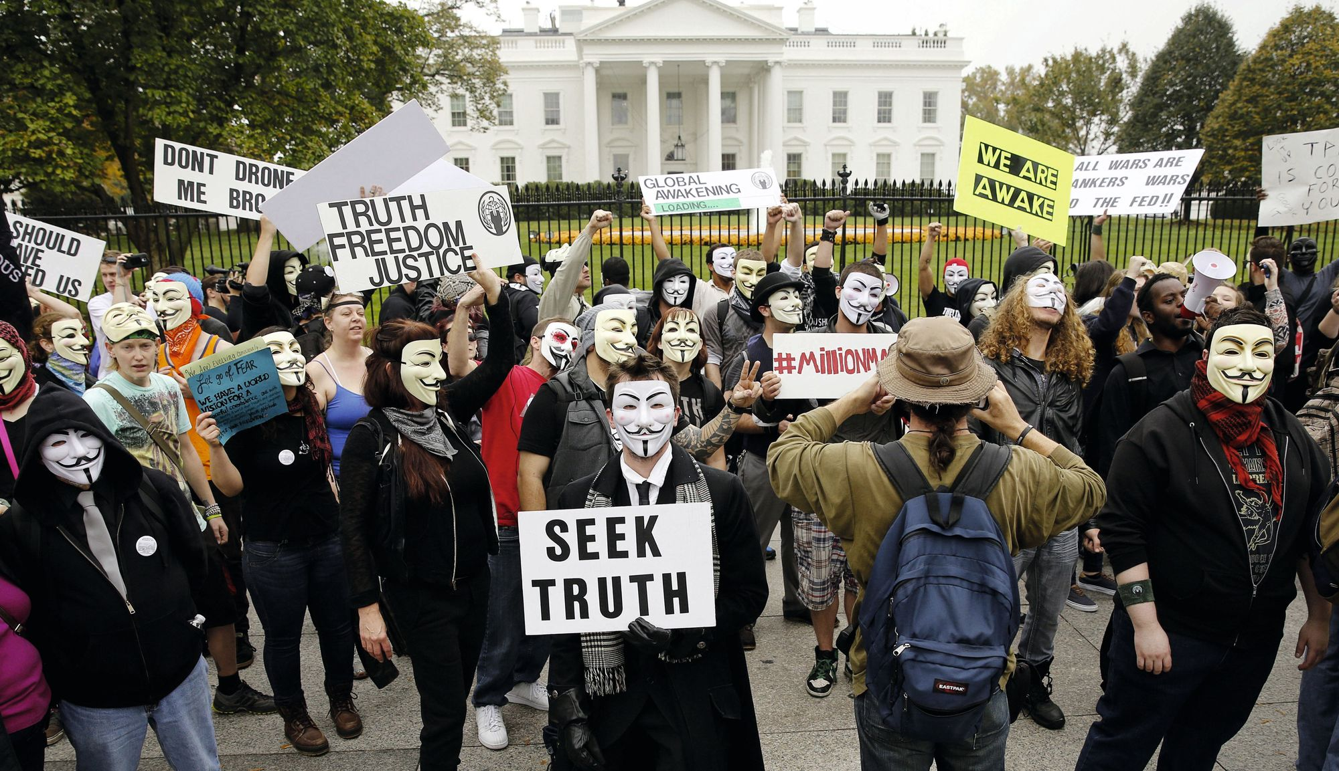

Members of Anonymous in front of the White House during the Million Masks March, 2015.

Exercise 1: Look at the picture above. What strikes you? What can you say about the people on the photograph (age, gender, clothes, posture)? Focus on the signs. What are they fighting for? If you had to keep one word among those on the signs, which one would you keep? Why?

Exercise 2: Watch the video: Be ready to present its link with the title of the unit.

Exercise 3: Brainstorming question: Is it acceptable to break the law to raise awareness?

Exercise 4: Read the idiom. With the photo and the note, guess its meaning and rephrase it.

Blow the whistle: This idiom probably comes from football, where a referee blows a whistle to stop the game when a player breaks the rules.

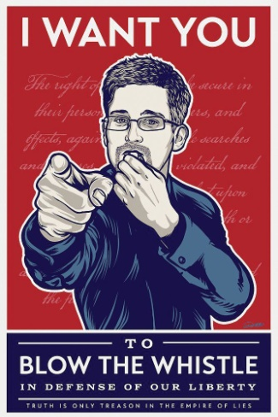

Edward Snowden is a computer analyst and famous whistleblower who revealed top-secret NSA documents about US surveillance on phone and internet communications.

Exercise 5: Can hacktivists change society like whistleblowers did before them? Are all hacktivists whistleblowers?

